TIRGUS IZPĒTE
publisko iepirkumu likumā nereglamentētajam iepirkumam
„Mācību līdzekļupiegāde Daugavpils pilsētas
15. pirmsskolas izglītības iestādes vajadzībām”
Iepirkuma identifikācijas Nr. 4.26/1N

TEHNISKĀ SPECIFIKĀCIJA
I Smilšu rotaļlietas

Nr. | Nosaukums | Apraksts | Daudzums | Cena par vienību EUR, ar PVN
1. | Lāpstiņu komplekts | Lāpstiņu komplekts  Izmērs: 24 cm  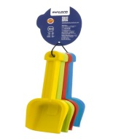  Komplektā ietilpst zila, zaļa, dzeltena un sarkana lāpsta.  Lāpstiņas ir triecienizturīgas, ar stingru kātu. | 2 komp
2. | Konstruktors “savienojami rāmīši” | 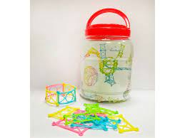 | 1
3. | Plastmasas mašīna “atkritumu” | 30x14x10 cm. Komplektā mašīna un 2  atkritumu tvertnes  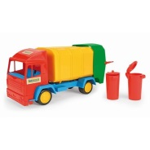 | 1
4. | Rotaļu virtuve | 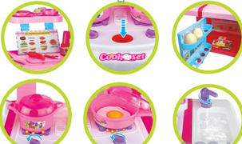 | 1
5. | Smilšu formas | Komplektā ietilpst 4 plastmasas formas | 4 kompl.
6. | Konstruktors “cauruļveida stabules” | 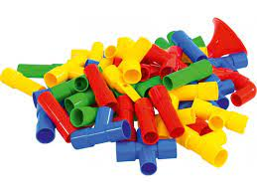 | 1.
7. | Plastmasas mašīna “betona maisītājs” | 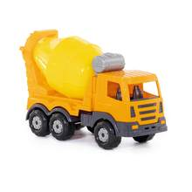  440х170х270мм

II Sporta inventārs
Nr. | Nosaukums | Apraksts | Daudzums | Cena par vienību EUR, ar PVN
1. | Futbola vārti | Izmēri: 180x60x120 cm  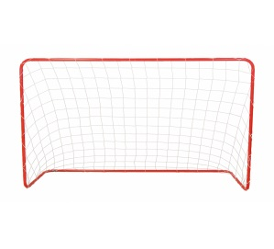 | 1 gab.

III. Mācību līdzekļi rotaļnodarbībām
Nr. | Nosaukums | Apraksts | Daudzums | Cena par vienību EUR, ar PVN
1. | Masāžas bumbiņa | 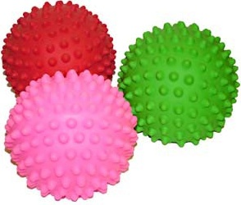  Ø 6,5 cm | 10 gb.
2. | Sensorais jeb masāžas riņķis | 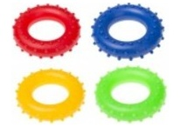 | 4 gb.
3. | Palielināmais stikls | 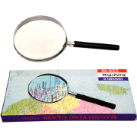  Diametrs 75mm. | 4.gb
4. | Mikroskops | 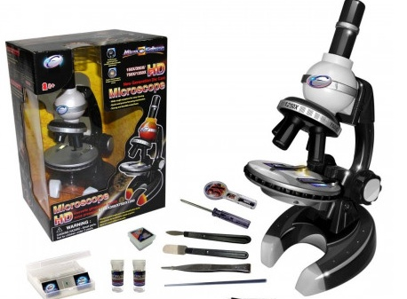 | 1.gab.
5. | Pipetes  komplektā | Pipetes, kas paredzētas bērniem. Ar mīkstu saspiežamo bumbuli un ļoti izturīgas.  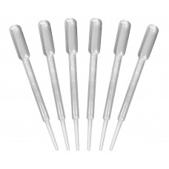 | 2 kompl.
6. | Smilšu pulkstenis | 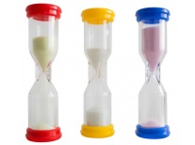  2 min., 3 min., 5.min. | 1 kompl. | -
7. | Kompass | 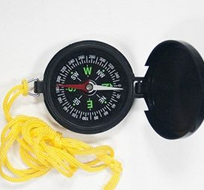 | 2 gab.

